**رسم نمودار EER با استفاده از نرم افزار visio**

در این گام زینب قلی خانی رسم نمودار er را به عهده داشته است. که در ابتدا موجودیت ها و صفات موجود در فرادرس را جمع آوری کرده و روابط بین ان ها را تشخیص داده و سپس به رسم نمودار پرداخته است لازم به ذکر است که رسم این نمودار با ایدرا مکس بسیار دشوار شده و مجبور به رسم با ویزیو در تایم اضافه، شده است.

موجودیت ها شامل:

* استاد
* دانشجو
* سبدخرید
* فیلم های آموزشی
* محتوا آموزشی

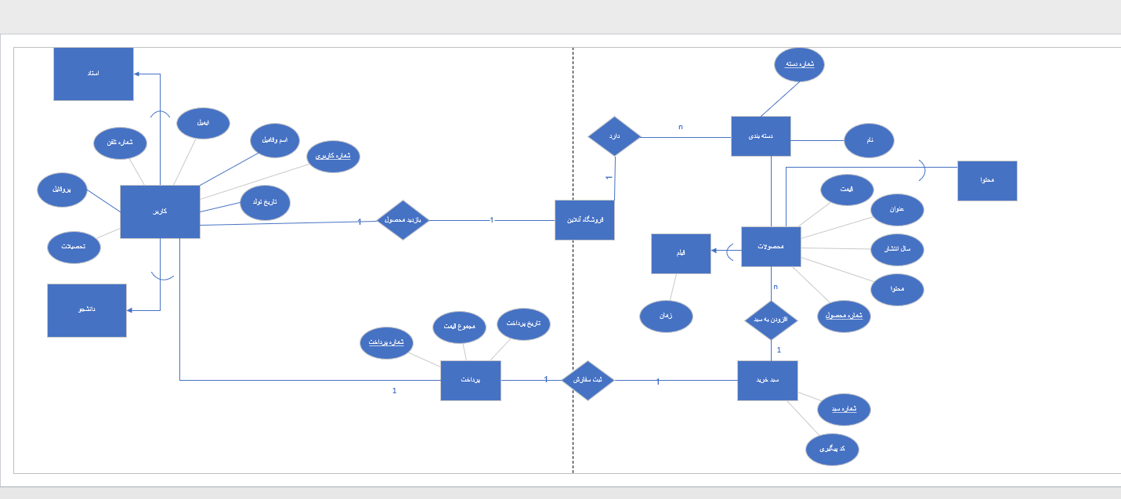 هستند که در نمودار بیشتر توضیح داده شده و مشخص است.